Регулировка клапанов ВАЗ-11183
Автор: Чючюндрик

По регламенту ТО проверка и регулировка клапанов должна производиться на ТО1 (3500 км), на ТО4 (45000 км) и далее через каждые 45 тыс. Процедура несложная, но имеет свои особенности, а именно наличие специального приспособления, измерительных приборов и рядом магазина с полным асортиментом регулировочных шайб.
Проверка зазоров и регулировка клапанов производится только на ХОЛОДНОМ двигателе!
Из приспособлений и измерительных приборов понадобится набор плоских щупов, приспособление для фиксации толкателей (состоящее из рычага с клинообразным "клыком", направляющей трубки и распорки) и микрометр 0-25 мм.
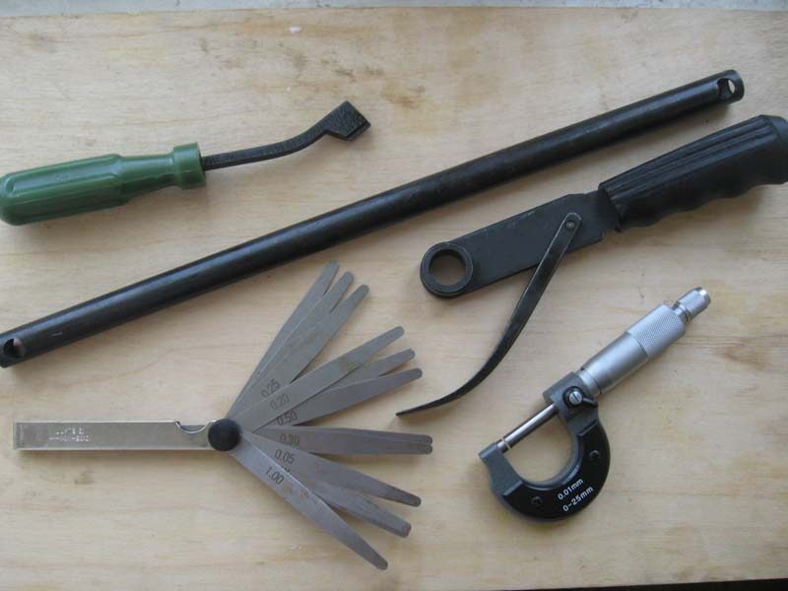
1. Откручиваем пробку маслозаливной горловины и снимаем декоративный щиток двигателя. Далее откручиваем 3 болта крышки ремня ГРМ (в желтом квадрате) и снимаем крышку
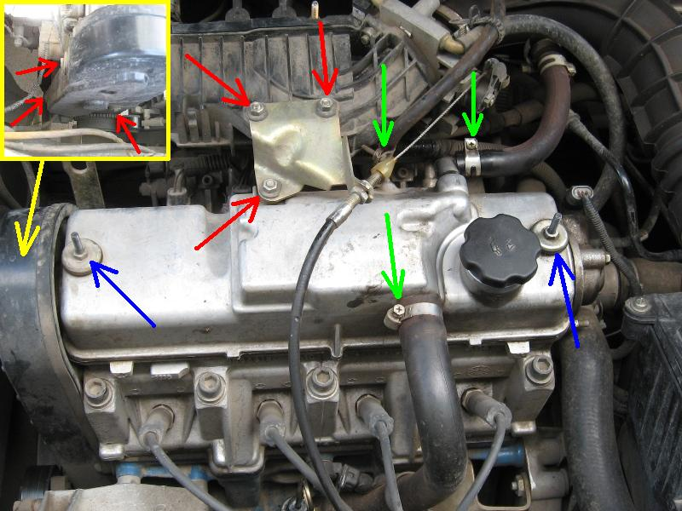
Откручиваем 3 гайки кронштейна тросика дроссельной заслонки (красные стрелки), снимаем кронштейн и отводим его в сторону.
Ослабляем хомуты на трех трубках системы вентиляции картера и снимаем трубки (зеленые стрелки).
Откручиваем 2 гайки крепления клапанной крышки (синие стрелки) и снимаем крышку.
2. Удаляем масло резиновой грушей или шприцом из колодцев
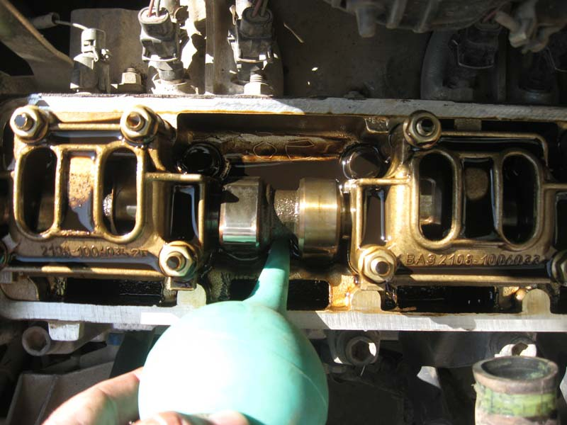
3. Пока проводятся работы по регулировке ГРМ, не помешало бы промыть систему вентиляции картерных газов.
Откручиваем 2 болта внутри клапанной крышки (синие стрелки), снимаем крышку маслоотделителя. Снимаем маслоотделитель и бросаем его в емкость с каким-нибудь растворителем, пусть пока откисает
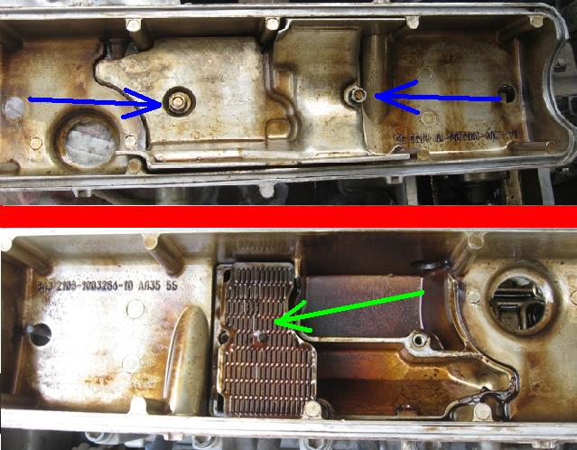
4. Проверяем метки ГРМ. Домкратим правое переднее колесо, ставим коробку на пятую передачу.
На корпусе картера сцепления есть смотровое окно, закрытое резиновой заглушкой (в желтом квадрате)
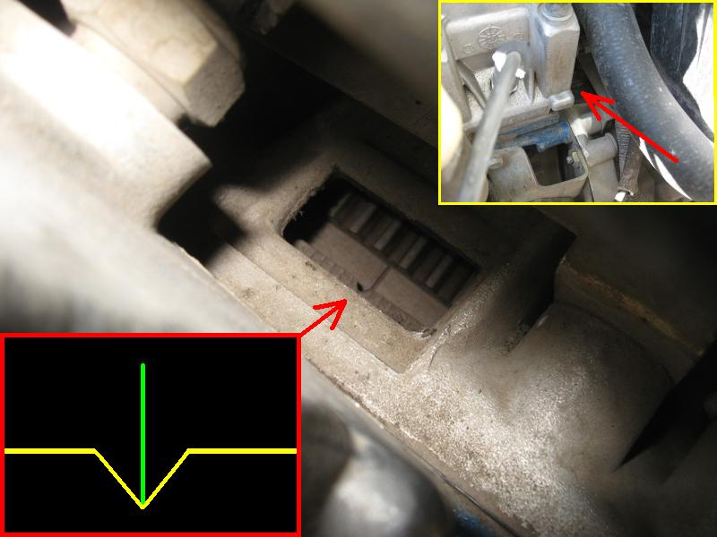
Вытаскиваем заглушку и, вращая колесо по часовой стрелке, совмещаем риску с треугольным вырезом (на фото кажется, что не совпадает из-за большого угла фотографирования, надо смотреть перпендикулярно, рисунок поясняет положение меток).
При правильно установленном ремне, метка на шкиве распредвала (зеленая стрелка) должна быть строго напротив установочного усика задней крышки привода ГРМ (красная стрелка)
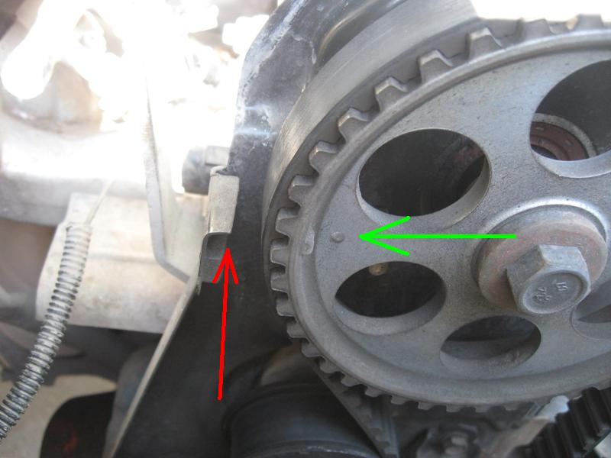
(опять же, не было возможности сфотографировать под правильным углом)
5. Для удобной работы, маркером делаем еще 3 метки на шкиве распредвала, соответствующие повороту его на каждые 90 градусов. Заодно и проверяем состояние и натяжение ремня ГРМ
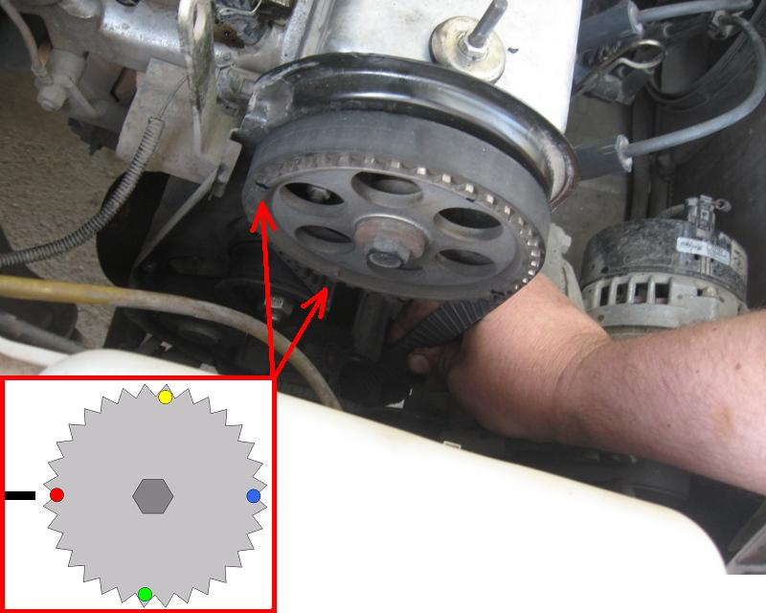
Ремень не должен иметь расслаиваний, не должен лохматиться, иметь трещин. У нормально натянутого ремня, его передняя ветвь должна закручиваться на 90 градусов двумя пальцами руки с усилием 1,5-2 кг.
Дополнительные метки ставим так: шкив имеет 42 зуба (не делится на 4). Начальная метка (на схеме - красная) находится во впадине между зубъями. Отсчитываем от этой метки 10 впадин (включая ту, где метка) и на следующем за впадиной зубце маркером делаем метку (желтая и зеленая при отсчете в разные стороны). Синяя метка отстоит от красной на 21 впадину в любом направлении.
6. Проверяем зазоры в клапанах. Зазор между кулачками распредвала и регулировочными шайбами должен быть: для впускных клапанов - 0,20 мм, для выпускных - 0,35 мм. Допуск на зазоры должен быть в пределах плюс/минус 0,05 мм для всех клапанов.
Устанавливаем шкив распредвала по метке (как в пункте 4) и еще доворачиваем коленвал по часовой стрелке, так чтобы шестерня распредвала сдвинулась на 2-3 зуба относительно установочного выступа.
Проверяем зазор в первом (выпускном) и третьем (впускном) клапанах. Щуп должен входить с легким защемлением, если зазор соответствует толщине щупа. Набор щупов сделан с шагом 0,05 мм, поэтому мы можем измерять с погрешностью, допускающейся при регулировке клапанов.
Итак: пытаюсь протолкнуть щуп 0,35 мм между кулачком и регулировочной шайбой толкателя первого клапана. Не лезет. Однако щуп 0,30 мм проходит в зазор очень свободно. Делаю вывод, что зазор примерно от 0,31 до 0,33 мм, что в нормальном пределе допуска.
У третьего клапана не удается протолкнуть 0,20 мм щуп, зато 0,15 мм в зазоре очень свободен. Значит зазор около 0,16-0,18 мм. Тоже норма.
7. Поворачиваем коленвал по часовой стрелке до совпадения первой нашей нарисованной метки на шкиве распредвала (на схеме она зеленая) и еще доворачиваем на 2-3 зуба. Проверяем 5-й выпускной и 2-й впускной клапана. Ситуация точно такая же, как и у первого с третьим клапанами, регулировка не требуется.
8. Поворачиваем коленвал по часовой стрелке до совпадения второй нашей нарисованной метки (на схеме она синяя) и еще доворачиваем на 2-3 зуба. Проверяем выпускной 8-й и впускной 6-й клапана. В зазор 8-го щуп 0,35 мм проскакивает со свистом. Вставляю щуп 0,40 мм. Он очень тяжело, но лезет. Делаю вывод, что зазор примерно 0,39 мм. В принципе, в пределах допуска. Меряю 6-й клапан. Щуп 0.20 мм не лезет. 0.15 мм с большим трудом, 0,10 мм очень свободно. Делаю вывод, что зазор около 0,14 мм. Уже за пределами допуска, тем более в сторону "зажатия". Не криминал, но хорошего тоже мало. Принимаю решение регулировать. Однако сначала проверю последние 2 клапана.
9. Поворачиваем коленвал по часовой стрелке до совпадения третьей нашей нарисованной метки (на схеме она желтая) и еще доворачиваем на 2-3 зуба. Проверяем 4-й выпускной и 7-й впускной клапана. У восьмого щуп проходит 0,35 мм свободно, 0,40 мм с большим трудом, значит зазор примерно 0,39 мм, в норме. У 7-го зазор около 0,16-0,18 мм. Тоже в допуске.
Для того, чтобы не перепутать, что проверять - таблица:
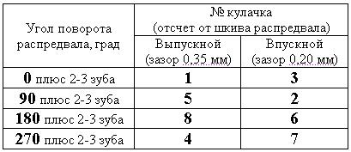
10. Регулируем клапана. Итак, мы имеем 5 клапанов в допуске, с зазором на 0,02-0,03 мм меньше номинала, 2 клапана на грани допуска в сторону увеличения зазора и один на 0,01 мм ушел за допуск в сторону уменьшения зазора. В принципе, можно оставить и так, страшного ничего нет, но я имею желание не заглядывать под клапанную крышку еще тысяч 50, поэтому все же решаю отрегулировать 8, 6 и 4 клапана.
а) Устанавливаем распредвал в положение, при котором проверяли зазор для клапана, который будем регулировать. Устанавливаем приспособление как на фото
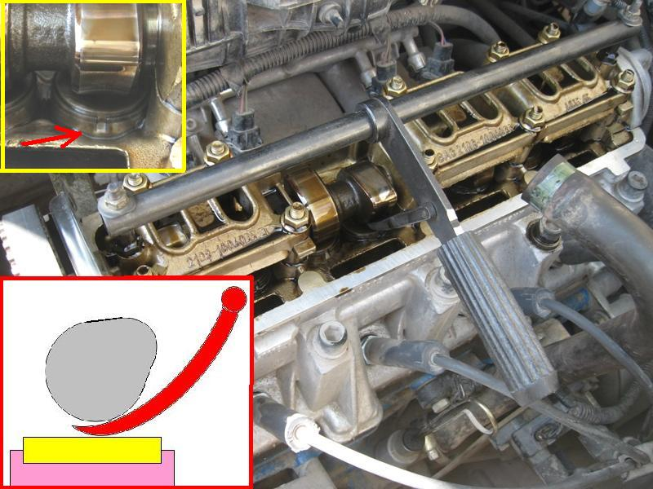
б) Прежде чем вводить клин приспособления, поворачиваем толкатель так, чтобы был доступ к прорези (в желтом квадрате). Нажимаем рычаг приспособления, утапливая толкатель.
в) Вставляем фиксатор между краем толкателя и распредвалом
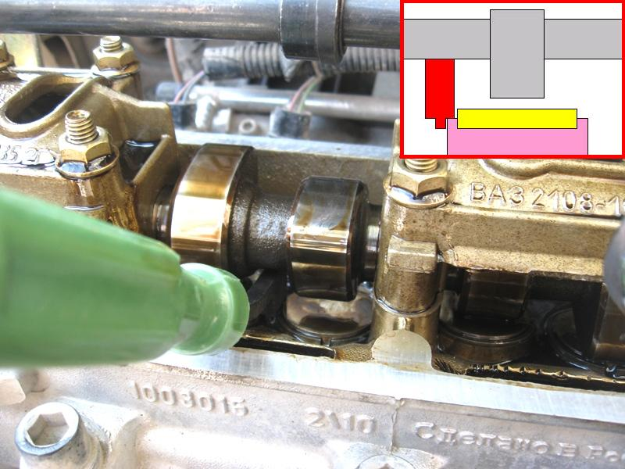
На схеме видно, как должен стать фиксатор (красного цвета).
д) Острым предметом (например отверткой) выковыриваем регулировочную шайбу, после чего ее достаем пинцетом или магнитом (удобно очень)
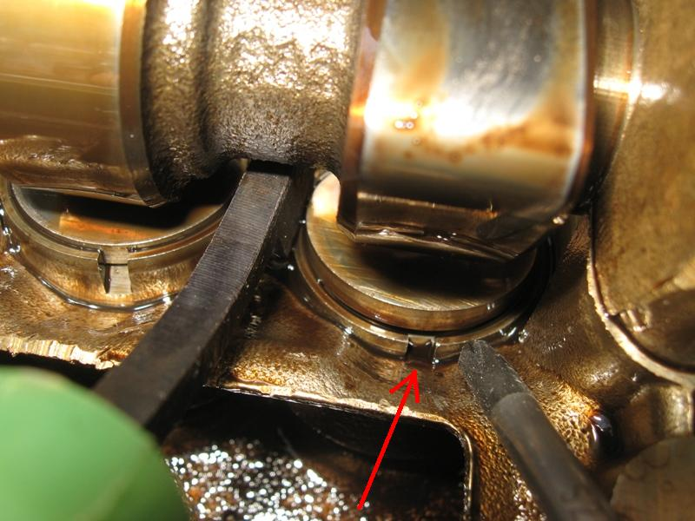
е) Смотрим цифры, написанные на шайбе
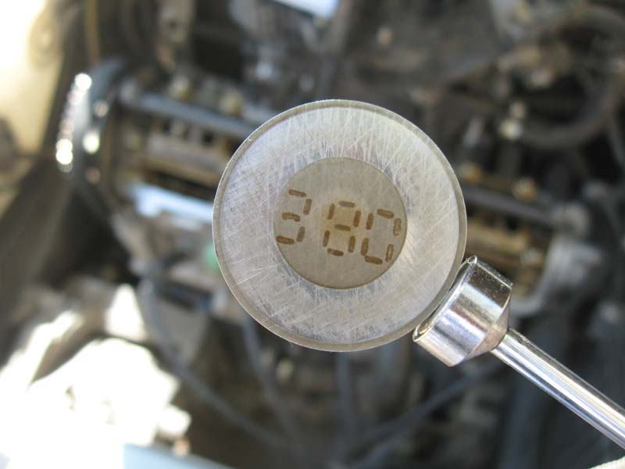
Если цифры стерлись, воспользуемся микрометром
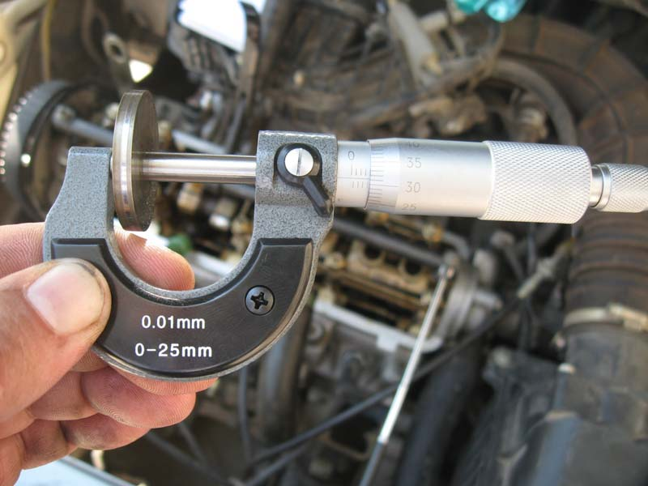
Если под рукой есть куча регулировочных шайб, расчитываем, какая нужна и ставим взамен извлеченной. Иначе придется посмотреть, что написано на всех шайбах, которые собираемся менять, не бегать же 3 раза в магазин!
ж) Итак, извлекли и посмотрели (измерили) все 3 шайбы, которые будем менять. Что мы имеем:
8-й клапан - зазор 0,39 мм, попробуем сделать как у первого и пятого, около 0,33 мм. Раз зазор больше нормы, значит шайбу надо толще на разницу между исходным и желаемым зазором (0,39-0,33=0,06 мм). Изначально шайба была 3,62 мм, значит поставим 3,69 мм. Однако, такие шайбы не бывают, ближайшая по размеру 3,70 мм. Тоже нормально, получится зазор около 0,32 мм.
4-й клапан - зазор 0,39, попробуем сделать тоже около 0,33 мм. Извлеченная шайба имеет размер 3,80 мм (она на фото выше). Ближайший размер подходящей нам шайбы 3,87 мм, значит зазор будет около 0,32 мм.
6-й клапан - зазор 0,14 мм. Зазор меньше нормы, значит и шайбу надо тоньше, чтобы увеличить зазор. Попытаемся сделать как у всех остальных впускных, около 0,18 мм. Была шайба 3,90 мм. В номенклатуре ближайшая 3,87 мм. С ней у нас получится зазор около 0,17 мм. Тоже хорошо.
з) Переставить шайбы не получится, так как у извлеченных шайб толщина не совпадает с той, какая нужна. Идем в магазин, покупаем шайбы.
Для справки: минимальная толщина шайб 3,00 мм, максимальная - 4,50 мм. Шайбы идут со следующим шагом: 0,00, 0,02, 0,05, 0,07 мм. Т.е. шайбы бывают 3,00, 3,02, 3,05, 3,07, 3,10, 3,12, 3,15 и т.д., до 4,50 мм.
Мне повезло, были все размеры. Однако я зря не захватил с собой микрометра, одна шайба 3,87 мм оказалась на проверку 0,85мм. Но ничего страшного, четвертый клапан у меня получился с "идеальным" зазором, 0,35 мм.
и) Ставим новые шайбы маркировкой вниз и еще раз проверяем на этих клапанах зазор.
11. Устанавливаем в клапанную крышку отмытый маслоотделитель. Вставляем в паз крышки новую прокладку
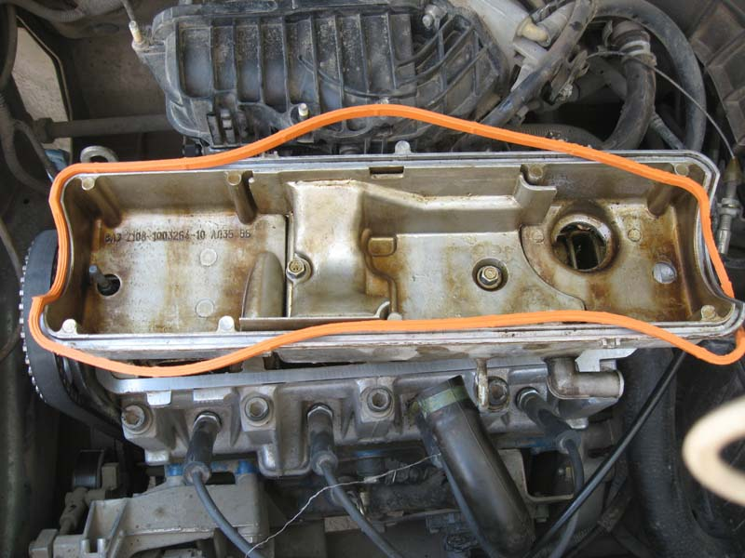
Прокладку стоит менять при каждом снятии клапанной крышки. Герметик лучше не использовать.
Ставим все, что сняли на место. Все.

